Krewny słynnego konia Secretariat na Mistrzostwach Świata Młodych Koni we Francji
Potomek Secretariat’a – polskiego konia wszechczasów pojawi się 20 października we Francji. Podczas Mistrzostw Świata Młodych Koni w Le Lion d’Angers dosiądzie go Michał Hycki. Pod trenerską batutą Mikołaja Reja jeździecki duet zmierzy się z ujeżdżeniem, crossem i skokami. Wyprawę do Francji wsparła spółka Pośrednictwo Finansowe „KREDYTY-Chwilówki”.

Zawody będą rozgrywane w dniach 20-23 października. Wszechstronny Konkurs Konia Wierzchowego jest dyscypliną olimpijską o wojskowym rodowodzie i długiej tradycji. Pokaz konkursowy składa się z trzech, następujących po sobie elementach. Ujeżdżenie, cross i skoki mają zaprezentować wytrzymałość i szybkość koni. Podczas zawodów ocenia podlega również elegancja ruchów i zgranie jeźdźca z koniem. – Konkurs odbywa się raz w roku. Wyróżnia go to, że biorą w nich udział tylko konie 6 i 7-letnie. Gromadzi śmietankę jeździecką z całego świata. To ludzie, których możemy zobaczyć m.in. w pucharze świata – podkreśla Michał Hycki, zawodnik Mistrzostw Świata Młodych Koni w Le Lion d’Angers.

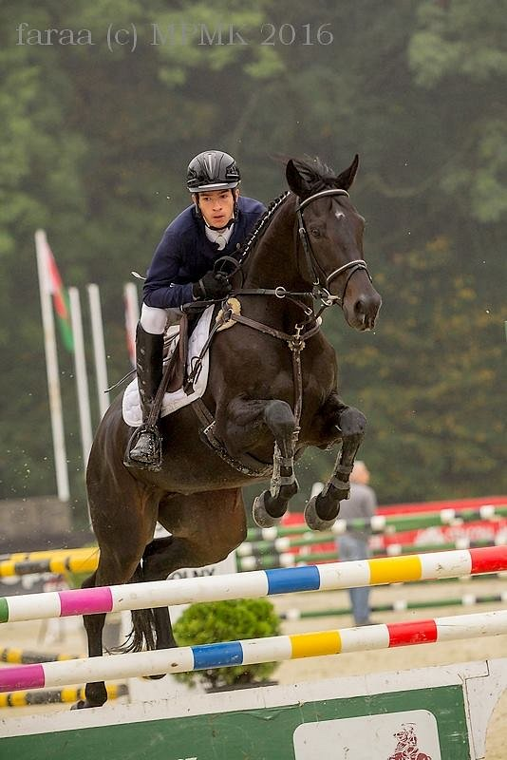
Wszechstronny Konkurs Konia Wierzchowego to pokaz umiejętności zarówno konia jak i jeźdźca. Wymaga wytrzymałości, ale też ogromnej precyzji. Podczas skoków zawodnik na koniu pokonuje przeszkody o wysokości od 100 do 130 cm. Wystarczy lekkie potrącenie, aby na koncie pojawiły się punkty karne. – To bardzo trudny konkurs, zwłaszcza dla młodych koni. Dla nas ogromnym sukcesem będzie sam fakt ukończenia tych zawodów – mówi Michał Hycki.
Zawodnik z Klubu Jeździeckiego Szarża w Bolęcinie ma za sobą 10 lat doświadczenia. Jego przygoda z jeździectwem rozpoczęła się jeszcze w szkole. – Zaczynałem w Bolęcinie. Brałem udział w projekcie związanym z jazdą konną, finansowanym z funduszy unijnych. Projekt się skończył, ale moje zainteresowanie nie osłabło. Tak dostałem się do klubu i zacząłem jeździć na zawody – opowiada
o początkach swojej kariery Michał Hycki.
Podczas tegorocznych zawodów we Francji Michał dosiądzie konia Moonshine. To potomek słynnego „wielkiego rudzielca” – czyli Secretariat’a. Kasztanowy ogier z charakterystyczną gwiazdką na czole i trzema skarpetkami został koniem wszechczasów. Jego zwycięska taktyka polegała na zaskakiwaniu swoich przeciwników. Początkowo Secretariat zasilał tyły. Na ostatniej prostej finiszował, nie pozostawiając rywalom cienia szansy. Zostawił po sobie ok. 600 źrebiąt.
O wspieraniu innych dyscyplin sportowych przez spółkę Pośrednictwo Finansowe "KREDYTY-Chwilówki" można przeczytać tu.

